Ciclo do Conhecimento, promovido pela Arauco, fortalece instituições sociais de Inocência (MS)
Iniciativa do programa Parceiros do Bem prepara organizações locais para uma gestão autônoma e sustentável
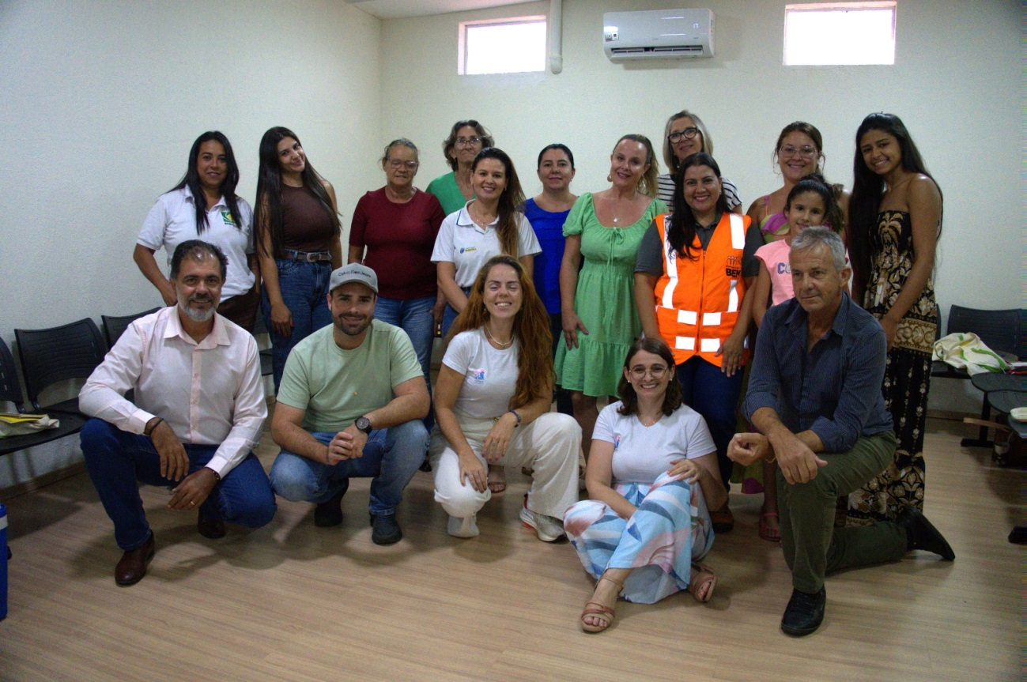Parceiros do Bem reúne entidades de Inocência (MS), em Ciclo do Conhecimento.
Janeiro de 2025 – A Arauco deu início, nos dias 20 e 21 de janeiro, ao Ciclo do Conhecimento em Inocência (MS). A ação, que integra o programa Parceiros do Bem, reúne 16 instituições do município e tem como objetivo fortalecer suas capacidades de elaboração, planejamento e execução de projetos sociais, além de apoiar o desenvolvimento de estratégias de captação de recursos. O ciclo terá continuidade com mais três etapas previstas entre fevereiro e abril.
“Queremos ir além do apoio material, oferecendo ferramentas que garantam autonomia e sustentabilidade às entidades de Inocência, transformando vidas e construindo um legado próspero. O Ciclo do Conhecimento funciona como uma rede de inteligência social, direcionando investimentos para onde eles são mais necessários e transformadores”, explica a gerente de Desempenho Social da Arauco, Claudia Belchior.
A iniciativa já inspira resultados nas organizações participantes. “É transformador. O apoio do Parceiros do Bem fortalece nossa atuação em todas as frentes, desde melhorias de infraestrutura para o bem-estar dos idosos até o suporte técnico que nos ajudou a aprovar projetos. Essa rede de solidariedade traz segurança no presente e esperança para o futuro da instituição” comenta Bianca Oliveira, administradora do Lar Jefferson Leandro Prado Elias.
A diretora da Associação de Pais e Amigos dos Excepcionais (Apae), Dilna Queiroz, reforça o impacto positivo da parceria. “O Parceiros do Bem chegou para viabilizar sonhos e conquistas fundamentais. Ter espaço para apresentar nossa realidade e receber apoio técnico nos permite planejar um futuro em que nossos alunos sejam atendidos com a excelência que merecem.”
O Parceiros do Bem atua como um elo estratégico por meio do qual a Arauco engaja fornecedores do Projeto Sucuriú em uma rede colaborativa de suporte a instituições locais. Um exemplo dessa mobilização ocorreu em dezembro, quando a Arauco e a Veolia realizaram a doação de móveis e equipamentos para quatro entidades de Inocência: a Apae, o Lar Jefferson Leandro Prado Elias, o Serviço de Acolhimento Institucional para Crianças e Adolescentes e a Casa de Passagem, instalada em parceria com a Prefeitura para acolher temporariamente pessoas que chegam ao município.
Sobre o Projeto Sucuriú

O Projeto Sucuriú marca a entrada da divisão de celulose da Arauco no Brasil. O investimento de US$4.6 bilhões inclui a construção de uma planta com capacidade de produção de 3,5 milhões de toneladas de fibra curta de celulose/ano. Está localizado em uma área de 3.500 hectares, a 50 quilômetros do centro da cidade de Inocência (MS) e ao lado do Rio Sucuriú. A etapa de terraplanagem começou em 2024 e a previsão de entrada em operação é no final de 2027.

Em todas as fases desenvolvimento do Projeto, e de maneira contínua, monitora e respeita a biodiversidade local, identificando espécies de flora e fauna nativas da região, além de fazer o mapeamento das áreas prioritárias para conservação.

Durante as obras, a Arauco vai oferecer capacitação e gerar mais de 14 mil oportunidades de trabalho. Depois do start up, o Projeto Sucuriú empregará cerca de 6 mil pessoas nas unidades Industrial, Florestal e operações de Logística. O propósito é impulsionar o desenvolvimento social e econômico para toda região, fomentando um aumento na geração de renda e na arrecadação de impostos, além de contribuir para atrair investimentos.

Sobre a Arauco Brasil

No país desde 2002, a Arauco atua nos segmentos Florestal e de Madeiras com o propósito de, a partir da natureza e de fontes renováveis, contribuir com as pessoas e o planeta. Emprega mais de 3000 colaboradores próprios e conta com 5 unidades industriais brasileiras.

As plantas estão distribuídas entre a produção de painéis, em três fábricas localizadas nas cidades de Jaguariaíva (PR), Ponta Grossa (PR) e Montenegro (RS); painéis e molduras, na planta localizada em Piên (PR); resinas e químicos, na unidade de Araucária (PR) e, em 2027, prepara-se para inaugurar sua primeira fábrica de celulose brasileira em Inocência (MS).

Com atuação orientada por práticas ESG, a Arauco possui certificação FSC® (Forest Stewardship Council®) em suas florestas, que reconhece o manejo ambientalmente responsável, socialmente justo e economicamente viável. Globalmente e no país, opera primando pela gestão responsável da água, a conservação da biodiversidade e a retirada de gás carbônico da atmosfera.

Mais informações à imprensa:

COR COMUNICAÇÃO

São Paulo
Neila Carvalho | neilacarvalho@corcomunica.com.br | +5511 99916-5094
Gleison Rezende | gleisonrezende@corcomunica.com.br | +5571 99733-8883

Mato Grosso do Sul
Alberto Dias | albertodias@corcomunica.com.br | +5567 98210-8000
Gabrielli Pinha | gabriellipinha@corcomunica.com.br | +5518 99669-3445

